Slam ex7

Student: asaf vitenshtein, 213223092
Github repo: https://github.com/asaflob/VAN_SLAM.git

7.1)
Edge weights:
בחרתי להשתמש במטריצות הקווריאנס היחסיות שחושבו באופטימיזציות קודמות כבסיס למשקלי הקשתות בגרף הposes. מכיוון שאלגוריתם מציאת מסלול קצר דורש ערך סקלרי, השתמשתי בדטרמיננטה של מטריצת הcov המצטברת כמדד לweight של כל מסלול.
בחירה זו הגיונית מבחינה מתמטית וגיאומטרית מכיוון שהדטרמיננטה מייצגת את הנפח של האליפסואיד (שמייצג את הuncertainty). לכן מזעור הדטרמיננטה מבטיח שאנחנו בוחרים את המסלול שבו הצטברות השגיאה והdrift היא המינימלית ביותר, לכן זה נותן לנו הערכה מדויקת לגבי הuncertinty בין שני פריימים רחוקים.
Shortest path:
מימשתי את מציאת המסלול הקצר ביותר בעזרת אלגוריתם Dijkstra שנעזר בmin-heap. האלגוריתם שומר עבור כל צומת את מטריצת הcov המינימלית המצטברת מתחילת המסלול. בכל שלב, אני שולף את הצומת בעלת הדטרמיננטה המצטברת הקטנה ביותר, מחשב את הcov לשכנים שלו ומחבר את המטריצות ומעדכנים את המסלול במידה ונמצא סכום cov בעל דטרמיננטה קטנה יותר מזו שנשמרה בעבר.
Mahalanobis distance:
כמו שהוגדר ב def q7_1 (line 197) בחרתי מרחק מהלנוביס של 10000, אבל גם הוספתי סינון שגם דורש שהמרחק האוקלידי יהיה קטן מ-30 מטר. ואז עם השילוב של השניים אני נמנע מפסילת פריימים בגלל drift אבל דואג לסנן false positives שבהם הcov גורם למרחק המהלנוביס להיות קטן.

7.2)
Inliers threshold:
קבעתי את סף הinliers המינימלי לסגירת מעגל על 25 התאמות. מכיוון שבהשוואה בין פריימים עוקבים שצולמו בהפרשי זמן קטנים, אנחנו מצפים להמון התאמות, כאן הפריימים צולמו בזמנים שונים והיה קושי למצוא הרבה התאמות (ניסיתי הרבה מספרים עד שהגעתי לנ"ל). עד שלבסוף נבחר ה25. (מן הסתם בפריימים בפועל היו לי הרבה יותר אבל זה היה ערך סף מספיק טוב שבעזרתו הPNP תמיד התכנס לי בלי שגיאות).

7.3)
Initial solution:
הניחוש ההתחלתי עבור הbundle adjustment המקומי הוא הrelative pose שחושב בשלב הקודם על ידי הPnP בRANSAC.
במימוש שלי הנל מועבר בתור T_initial_guess לבניית הגרף. (line 337). מכיוון שRANSAC כבר סינן לנו את הoutliers ומצא מוד גאומטרי שמבוסס על המון inliers(עשרות-מאות, תלוי עם מי, ביצעתי הדפסות של הנל בזמן הריצה) טרנספורמציה זו קרובה לפתרון האופטימלי. ולכן הכנסתה כערך התחלתי לצומת החדש (line 402, sym_n) מבטיח לנו כי אלגוריתם Levenberg-marquardt יתכנס מהר למינימום הגלובלי וימנע ממערכת לא יציבה.
Covariance extraction:
על מנת לחלץ את הנל, השתמשתי בgtsam.Marginals לאחר סיום ריצת הbundle adjustment וקבלת הoptimal pose, הפעלתי את חישוב הmarginal על הגרף.
ומכיוון שאני קיבעתי את הפריים הישן (sym_i) בעזרת priorFactor, כל האי-וודאות מתרכזת בפריים החדש sym_n חילצתי את מטריצת הcov בעזרת marginals.marginalCovariance(sym_n) (line 413).

7.5)
Number of successful loop closures:
במהלך הריצה על חלון, האלגוריתם זיהה 20 loop closures. החיפוש לקח המון זמן ואחרי ניסוי וטעיה ראיתי כי 20 סגירות כאלה מספקות אילוצים גאומטריים טובים בכדי לתקן את הdrift במסלול.

Figure: match results of a single successful consensus match of your choice.
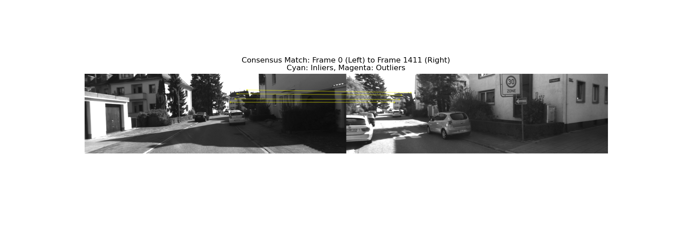
Code reference: line 548

Figure 2: 4 versions of the pose graph along the process
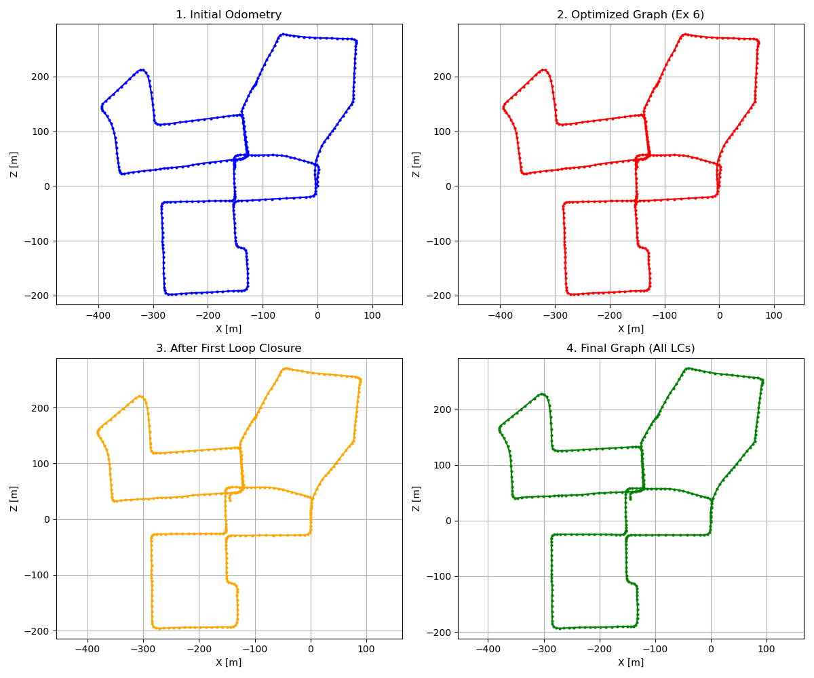
Code reference: line 714
-initial odometry:
מציג את הpose כפי שחושב משרשור של חלונות ה-bundle adjustment מתרגיל 6, לפני שבוצעה אופטימיזציה גלובלית לגרף.
-optimized odometry:
לאחר הרצת האופטימיזציה של הpose גרף, אך ללא loop closure. ישנו עדיין drift לגרף.
-after first loop closure:
אחרי אילוץ סגירת מעגל בודד ואופטימיזציה מחודשת של הגרף. זה בכדי להראות כי סגירת מעגל אחת כבר משנה את נראות הגרף (המעגלים כבר לא דבוקים כמו שהיו קודם, בעיקר בסיבובים).

-final graph:
המסלול הסופי שעבר אופטימיזציה מלאה ומשלב את כל הloop closures לאורך הריצה. רואים ביחס לגרף העליונים שהם ללא הloop closure כי אותו drift (רואים את זה נניח בחיבור בין שני המלבנים הימניים, כי הגרף רציף ולא מוסת בעקבות הdrift). אבל רואים גם כי יש לי עדיין drift, למרות שהוא קטן יותר מללא loop closur.
Figure 3: the pose graph locations along with the ground truth both with and without loop closures.
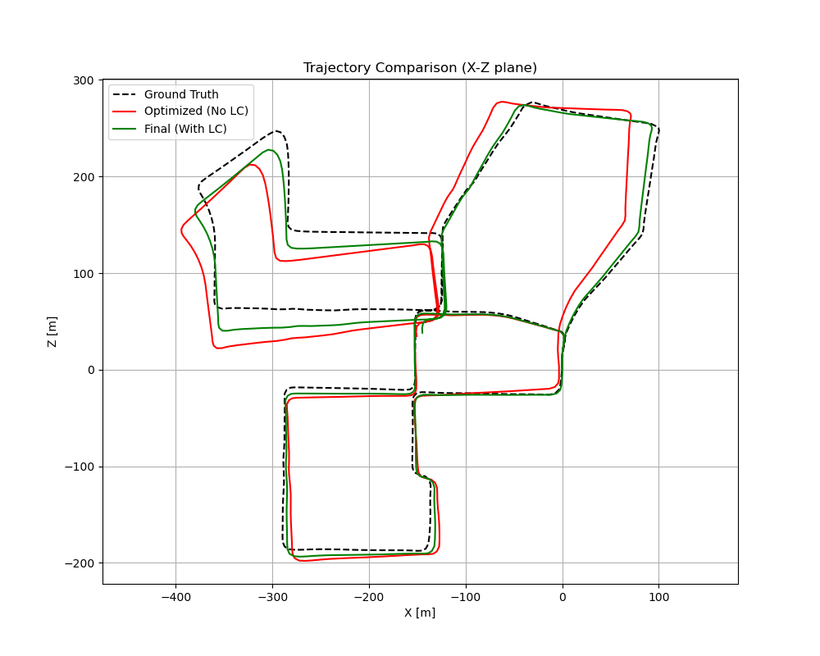
Code reference: line 597

Figure 4: graph of the abolute location error for the whole pose graph both with and without loop closures
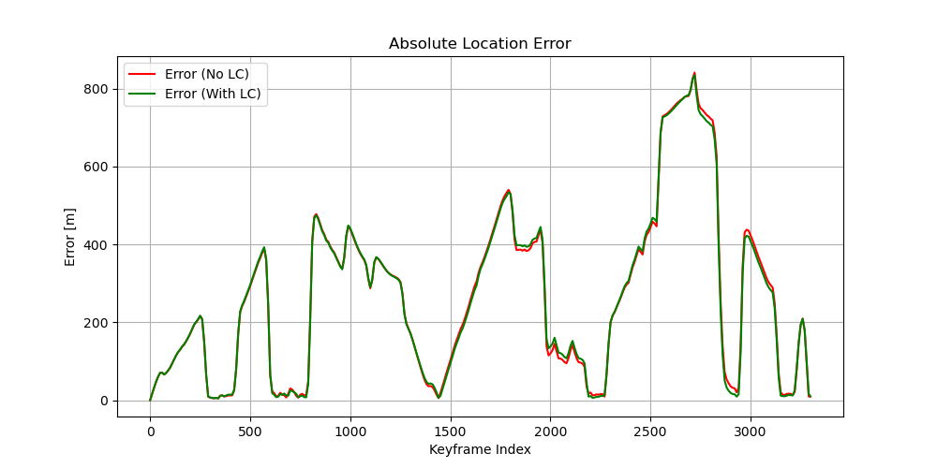
Code reference: line 646

Figure 5: graph of the location uncertainty size for the whole pose graph both with and without loop closures.
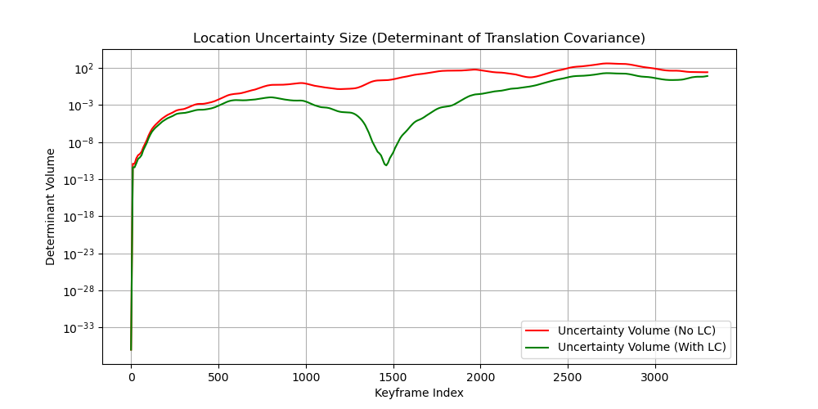
Code reference: line 680
בחרתי בדטרמיננטה של מטריצת הcov של ההזזה שלנו, שחולצה מתוך הmarginal של הcov. הדטרמיננטה מייצגת את הנפח של האליפסואיד uncertainty.
כמו שניתן לראות בגרף, ללא סגירות מעגל, הuncertainty גדל יותר מהר ככל שהפריימים מתקדמים, וסגירת המעגל מאלצת את הגרף בכוח ובכך מפחיתה את הuncertainty.

